Муниципальное бюджетное образовательное учреждение «Основная общеобразовательная школа №20» г. Калуги

Номинация: «Ботаника и экология растений».

Тема работы:
«Изучение листьев липы в качестве биоиндикатора солевого загрязнения почв»

Автор работы:
ученик 6 «А» класса
Лащенков Максим Владимирович

Научный руководитель:
Суслова Людмила Владимировна,
учитель химии и биологии
МБОУ «Основной общеобразовательной школы №20» г. Калуги

Калуга, 2020
Содержание

Введение…………………………………………………………………..….3
1. Сроки реализации проекта……………………………………….………6
2. Наши исследования………………………………………….……………7
2.1. Морфологическое описание грунтов……………………………...7
2.1.1. Отбор проб грунтов………………………………………….7
2.1.2. Определение характеристик грунтов………………………8
2.3. Изучение листьев липы в качестве биоиндикатора солевого загрязнения почв…………………………………………………………………..10
2.3.1. Сущность метода…………………………………………….10
2.3.2. Отбор проб листьев с деревьев……………………………..11
2.3.3. Анализ листьев……………………………………………….12
3. Заключение…………………………………………………………………14
Литература………………………………………..…………………………..15

Введение

Актуальность темы.
Антропогенное воздействие на почвы носит прямой и косвенный характер и обычно приводит к нарушениям почвы. Нарушения почвы состоят в изменениях в составе (механическом и химическом) и структуре почвы, а также в изменениях в функционировании агроэкосистем, что выражается в отклонениях от их естественного состояния и нарушении равновесных экологических процессов.
Практически всегда нарушения почвы являются сложными. В результате загрязнения почв снижается плодородие почвы, а сама почва может стать губительной средой для существующих в ней (и находящихся в контакте с ней) организмов. Загрязнение почв сопровождается распространением загрязнений в другие среды и объекты окружающей среды – живой и косной природы. [1]
Для Калуги, активно развивающегося города, одной из острых экологических проблем (но не особо активно и эффективно решаемой) является антропогенное воздействие стремительно увеличивающегося транспорта. В результате этого воздействия возникают транспортные нарушения почв: загрязнение их веществами, содержащимися в выхлопных газах (оксидами азота, сажей, углеводородами, соединения тяжелых металлов), и механические воздействия (уплотнение, разрушение полей) при движении вне дорог.
Из ежегодного Доклада о состоянии природных ресурсов и охране окружающей среды:
…В настоящее время территориальная система наблюдения за состоянием окружающей среды на территории Калужской области включает следующие подсистемы:
- мониторинг атмосферного воздуха;
- мониторинг водных объектов, в том числе мониторинг поверхностных и подземных вод;
- мониторинг объектов животного мира, в том числе мониторинг водных биологических ресурсов;
- мониторинг земель (почв) и др…
…Законодательство Российской Федерации в области охраны окружающей среды включает в себя комплекс законодательных и иных нормативных правовых актов, направленных на сохранение благоприятной окружающей среды, биологического разнообразия и природных ресурсов и обеспечение экологической безопасности….
…К собственно «экологическим» нормативным правовым актам в настоящее время относятся федеральные законы «Об охране окружающей среды», «Об экологической экспертизе», «Об особо охраняемых природных территориях», «Об охране атмосферного воздуха», «Об отходах производства и потребления». Отношения в сфере охраны и использования отдельных природных объектов – вод, недр, земли, лесов, животного мира – регулируются также Водным кодексом Российской Федерации, Лесным кодексом Российской Федерации, Земельным кодексом Российской Федерации, Законом Российской Федерации «О недрах», Федеральным законом «О животном мире» и иными нормативными правовыми актами…[2]
Ознакомившись с докладом [2] и поискав другие официальные источники информации, мы пришли к выводу, что экологическая оценка почв города, а, в частности, нашего района, изучена мало, но при этом состав почвы, предполагаем, постоянно меняется.
Район Подзавалье находится в тихой и «зеленой» части нашего города, представленной многоквартирными домами и частным сектором.

По улице Широкая довольно часто проезжают легковые автомобили, но движение здесь все-таки не столько активно, как на центральных улицах нашего города. Но каждый день мы видим скопление городских маршрутных такси в районе д.53. С 8 часов утра и до 17 часов – это стабильно 6-7 авто. В зимнее время двигатели работают, и выхлопные газы попадают в окружающую среду, загрязняя ее. Рядом, в скверике, на остатках от детской площадки после школы постоянно играют дети.

Фото 1. Ноябрь. Конечная остановка городского маршрута №80.

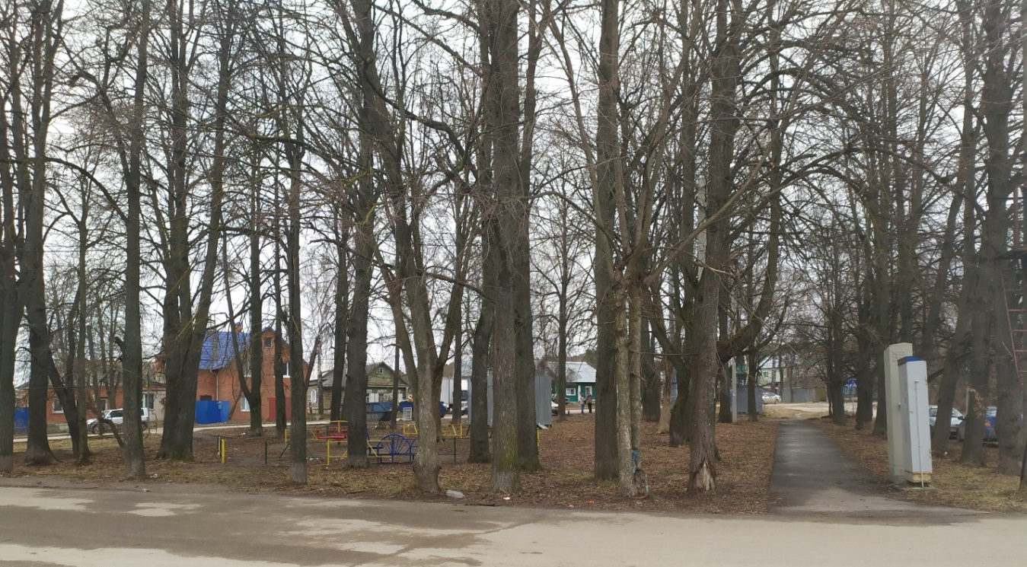

Фото 2. Сентябрь. Конечная остановка городского маршрута №80.
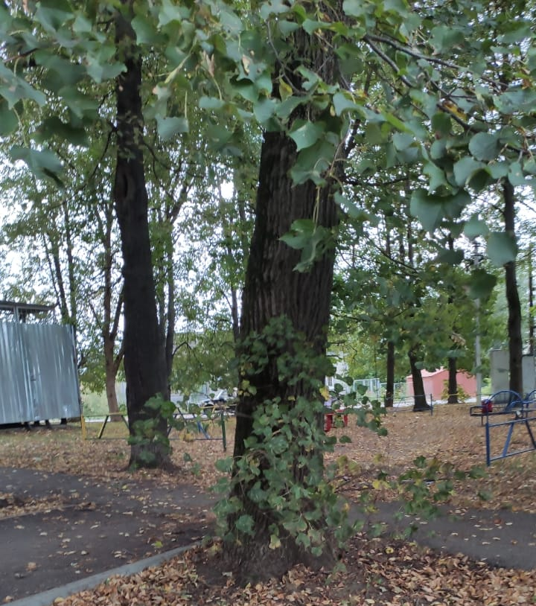

Нам стало интересно провести (получится ли?) свой мониторинг, чтобы выяснить, имеет ли место быть нарушения в составе и структуре почвы вблизи от этого места и непосредственно рядом. В качестве индикатора загрязнения мы будем рассматривать листья липы, так как именно это дерево наиболее чувствительно к засолению почв.
Мы предполагаем, что экологическая обстановка возле школы более благоприятная ввиду ее удаленности от дорожной трассы. Липы с этого участка мы будем рассматривать в качестве контроля. Почва здесь не подвергается значительному влиянию антропогенных загрязняющих факторов ввиду ее закрытости для постоянного проезда автотранспорта.

Цель проекта:
Изучение структуры и засоленности почв биологическим методом (биоиндикация листьев липы) вблизи ул. Широкая, д.53 (конечная остановка городского маршрута №80) и сравнение их с аналогичными результатами, полученными на территории МБОУ «Основная общеобразовательная школа №20 г. Калуги»

Задачи проекта:
- собрать и изучить информацию о видах почв, ее физико-химических показателей;
- изучить методы исследования;
- провести морфологическое описание почв;
- использовать биологические методы определения качества почвы: использование листьев липы в качестве биоиндикатора солевого загрязнения почв;
- проанализировать полученные результаты.

Ресурсы
Для реализации проекта понадобится стандартное школьное химическое оборудование.
В школе существует элективные курсы химии (9 классы) и биологии (5, 6, 9 классы), в рамках которых и была проведена данная работа. Результаты моего исследования были и будут использованы учениками 9 класса для выполнения научно-исследовательской работы.
В сборе листьев и анализе мне помогали ученики моего класса.

1. Сроки реализации проекта.

Таблица 1. Сроки реализации проекта.

№ | Результат | Календарные сроки, 2020 г.
1 | Подготовительный этап: начальное изучение информации о почвах, данных мониторинга по Калуге, выбор методов исследования. | май - сентябрь
2 | Морфологическое описание грунтов. | август
3 | Изучение листьев липы в качестве биоиндикатора солевого загрязнения почв. | август
11 | Подведение итогов: сравнение и анализ полученных данных, написание работы. | октябрь - ноябрь

2. Наши исследования.

2.1. Морфологическое описание грунта [6].

Прежде, чем рассматривать листья липы, мы должны выполнить морфологическое описание грунта в выбранных участках.

2.1.1. Отбор проб грунтов.

На карте указаны точки отбора проб на исследуемой территории. Из них составляем объединенную (смешанную) пробу для всех исследований.

Фото 3. Точки отбора проб грунтов на карте.
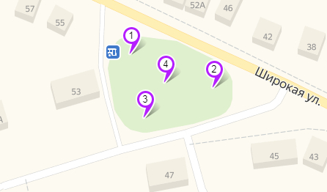
В качестве контроля – точки отбора проб на пришкольной территории.

Фото 4. Контрольные точки отбора проб грунтов на карте.
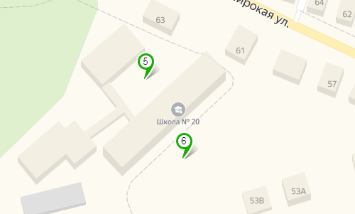
2.1.2. Определение характеристик грунтов.

Все данные по грунтам мы свели в таблицу.

Таблица 2. Морфологическое описание грунта (Фото1-3).

№ | Критерий | Пришкольная территория | Скверик возле д.53 ул.Широкая
1 | Влажность | Сухая
2 | Окраска | Темно-коричневый цвет, наиболее темные 2,5,6
3 | Гранулометрический состав | Легкий суглинок (Фото 1)
4 | Структура | Комковатая (затруднились)
5 | Сложение | Твердая, тонкопористая
6 | Живая фаза почвы  Корневые системы в почвах:  Растительные остатки: | 5,6- много корней  5,6 - среднеразложенные | 1 – единичные корни, 2,3 – мало корней, 4- много корней  1,2,4 – среднеразложенные  3 – слаборазложенные
7 | Включения - антропоморфы | 5 – много камней - щебень (0,5-6 см),  6 – мелкие камни – щебень (0,2-2 см) | 1,4 - мало камней (до 1 см), 3 – кусочки стекла
8 | Тип почвы | Округло-кубовидная

Фото 5,6. Морфологическое описание грунта.

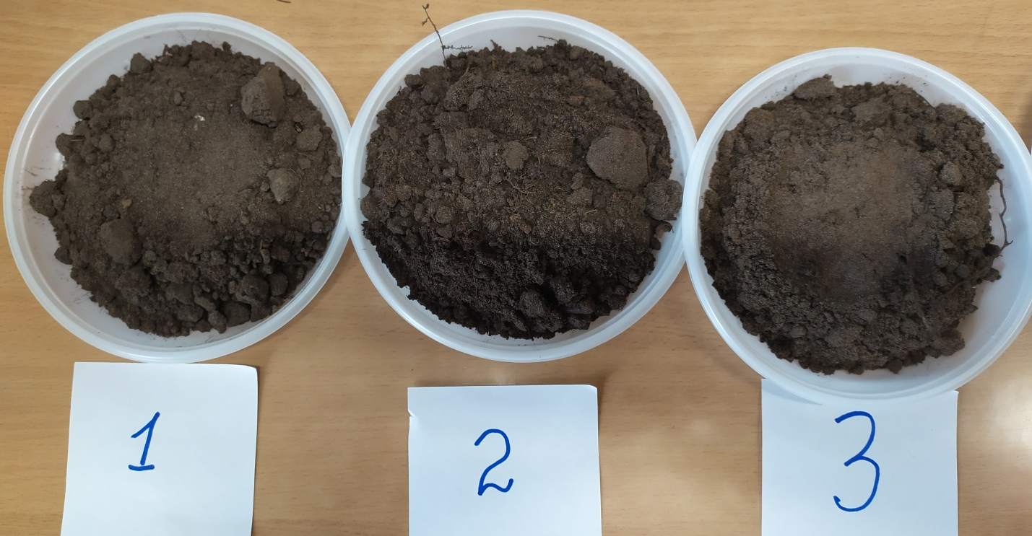
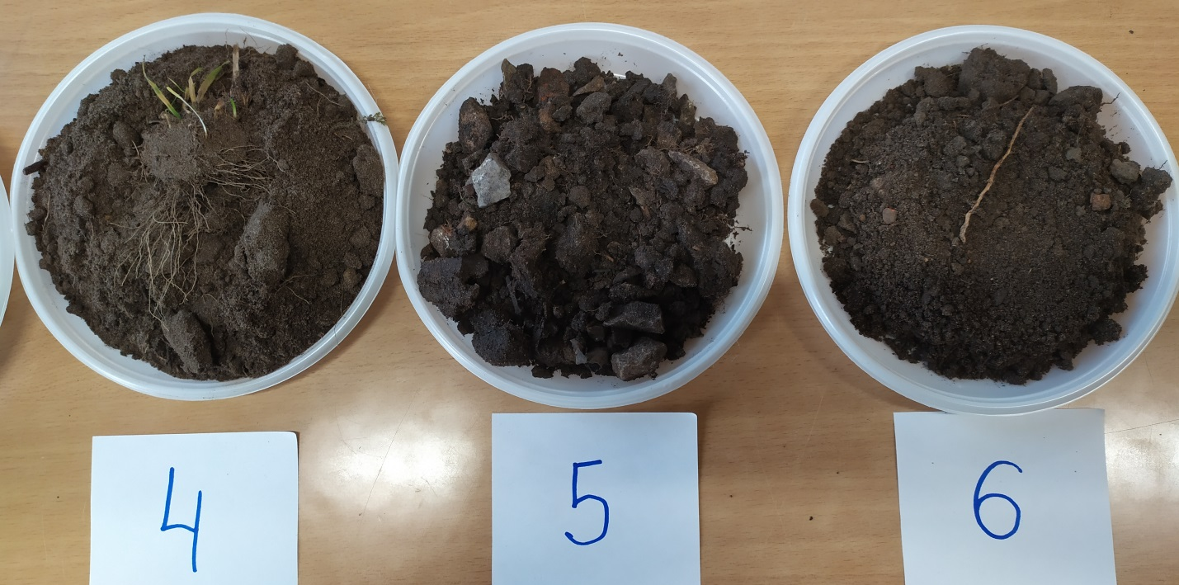

Фото 7 - 9. Определение гранулометрического состава почв.

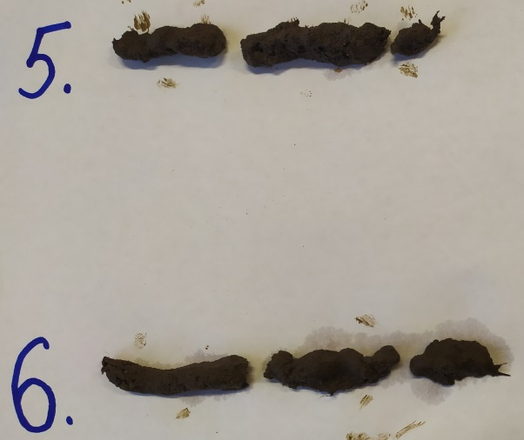

2.3. Изучение листьев липы в качестве биоиндикатора солевого загрязнения почв [3].

2.3.1. Сущность метода.

Большинство растений не выносит хлорид-ионов и гибнет, древесные растения ослабляются, у них повреждаются листья, уменьшается фотосинтезирующая поверхность и замедляется рост, рано опадают листья. Особенно чувствительны к солевому загрязнению липы.
Показателем реакции липы на солевой фактор является появление краевого хлороза на листьях. Под хлорозом понимается утрата листовой пластинкой зеленой окраски вследствие разрушения хлорофилла и появления желтой окраски, что приводит к отмиранию участков листа в целом и раннему сбрасыванию их на землю. О степени засоления почвы газонов можно судить по величине повреждения листовых пластинок липы. Исследования лучше всего вести с половины июля по август, когда лист достигнет своего полного развития. При этом следует внимательно осмотреть листья лип и выявить степень повреждения листовых пластинок.
Краевой некроз появляется под влиянием соли хлорида натрия, которой зимой посыпают городские для таяния снега. Выделяется 4 степени повреждения, соответствующие характеру засоления почв:
- первая степень загрязнения – на крае листа появляется узкая желтая полоска, в почве отмечаются следы соли;
- вторая – сильный хлороз, проявляющийся в виде широкой краевой полосы, при этом в почве отмечается среднее количество соли;
- третья – обширная зона краевого некроза с желтой пограничной полоской;
- четвертая – большая часть листовой пластинки отмирает, количество соли в почве крайне велико и граничит с пределами выносливости вида.
Так же хлороз может проявляться пожелтением участков листьев

2.3.2. Отбор проб листьев с деревьев.

На карте указаны точки отбора проб с деревьев 4 - 6 на исследуемой территории.
В качестве контроля – точки отбора проб с деревьев 1 - 3 на пришкольной территории.

Фото 10. Точки отбора проб листьев с деревьев.

2.3.2. Анализ листьев с деревьев.

С исследуемых деревьев мы сорвали по 50 листовых пластинок. Внимательно рассмотрели их на наличие признаков хлороза.
Все данные внесли в таблицу.

Таблица 3. Анализ листьев на наличие хлороза.

Номер точки отбора листьев | Количество листьев с признаками хлороза |  |  |  | Количество неповрежденных листьев
 | краевой хлороз |  | пожелтение
 | шт. | % | шт. | % | шт. | %
1 | 0 | 0 | 5 | 10 | 45 | 90
2 | 0 | 0 | 4 | 8 | 46 | 92
3 | 2 | 4 | 5 | 10 | 43 | 86
4 | 4 | 8 | 36 | 72 | 10 | 20
5 | 3 | 6 | 39 | 78 | 8 | 16
6 | 5 | 10 | 39 | 78 | 6 | 12

Из полученных данных составляем объединенную (смешанную) пробу для каждой категории:

Таблица 4. Анализ листьев на наличие хлороза – средние значения.

Точки отбора листьев | Количество листьев с признаками хлороза |  |  |  | Количество неповрежденных листьев
 | краевой хлороз |  | пожелтение
 | шт. | % | шт. | % | шт. | %
Пришкольная территория (контроль) | 2 | 1,33 | 14 | 9,33 | 134 | 89,34
Скверик – конечная остановка | 12 | 8 | 114 | 76 | 24 | 16

Фото 11-16. Листья с хлорозом.

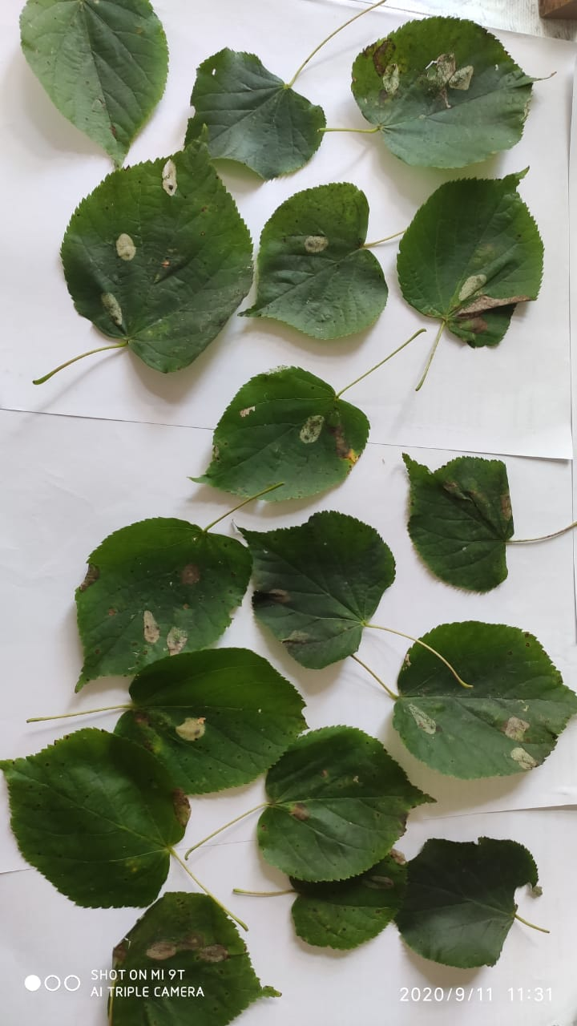

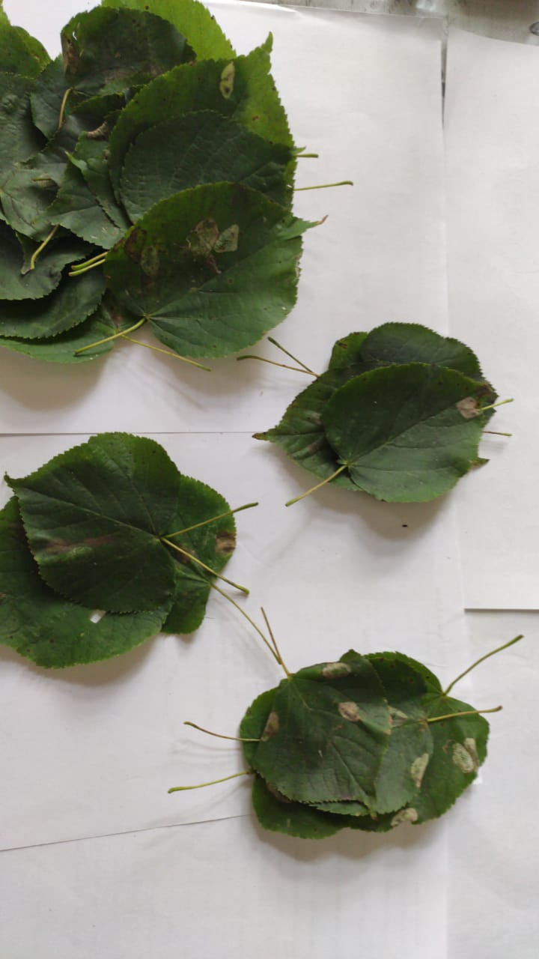
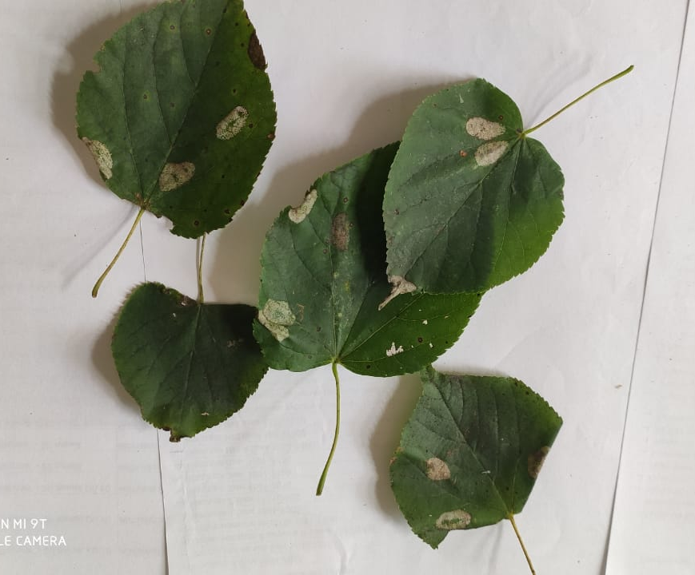

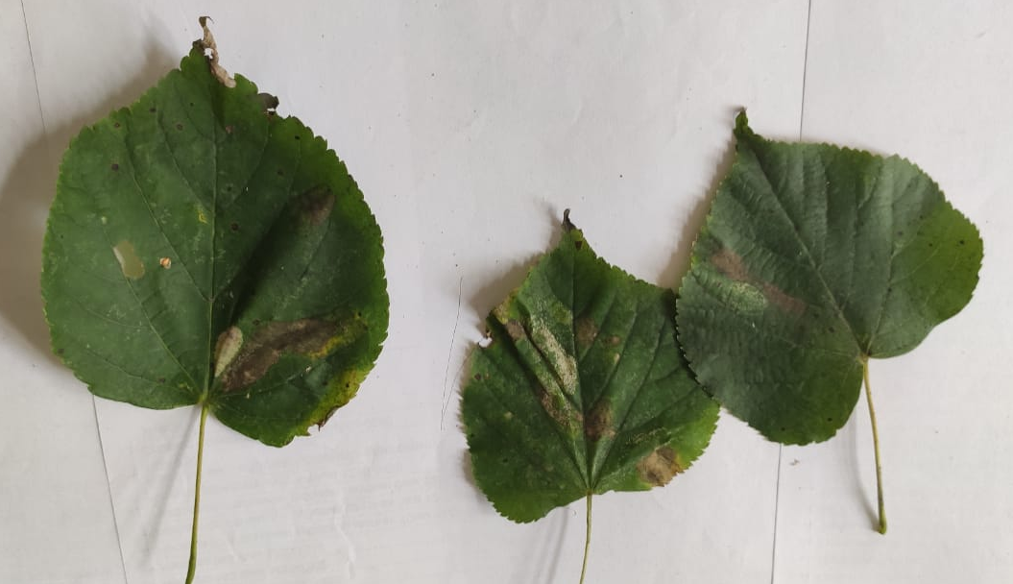
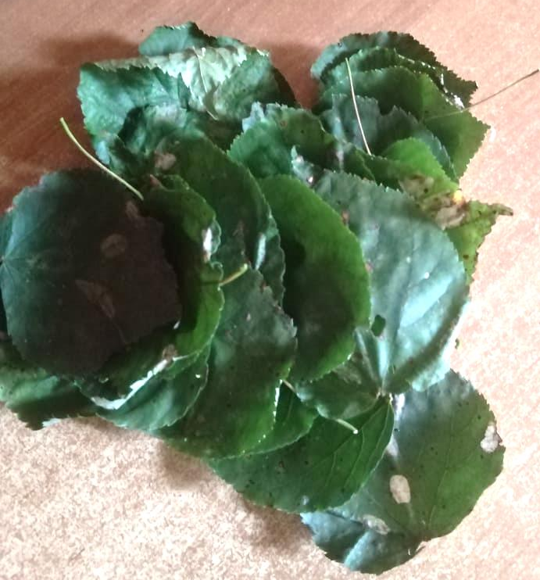

3. Заключение.

По окончании моей работы могу сделать вывод, что цель и задачи выполнены.
1. Я начал изучать новую для меня научную литературу и методики.
2. Научился составлять морфологическое описание грунта (все результаты представлены в таблице 2.)
3. Выявил, что близость городского транспорта и автомобильной дороги загрязняют окружающую среду:
Наличие поврежденных хлорозом листьев у лип на пришкольной территории составило 1,33% с краевым хлорозом и 9,33% с пожелтением. А в скверике (конечная маршрута №80) – 8% с краевым хлорозом и 76% с пожелтением.
Литература.
1. Муравьев А.Г., Пугал Н.А., Лаврова В.Н. Экологический практикум: Учебное пособие с комплектом карт-инструкций / Под ред. к.х.н. А.Г. Муравьева. – СПб.: Крисмас+, 2003. – 176 с.: ил.
2. https://admoblkaluga.ru/upload/minprirod/doklad/Доклад%202018%20(раб.).pdf
3. Школьный экологический мониторинг. Учебно-методическое пособие / Под ред. Т. Я. Ашихминой. - М.: АГАР, 2000 - 468 с.
4. Муравьев А.Г., Пугал Н.А., Лаврова В.Н. Экологический практикум: Учебное пособие с комплектом карт-инструкций / Под ред. к.х.н. А.Г. Муравьева. – СПб.: Крисмас+, 2003. – 176 с.: ил.
5. Завгородняя Ю. А., Караванова Е. И., Салпагарова И. А. Экологический мониторинг. Практикум и семинары: учебное пособие / Ю. А. Завгородняя, Е. И. Караванова, И. А. Салпагарова. – Москва: МАКС Пресс, 2019. – 68 с.
6. Д.И. Щеглов, А.Б. Беляев, Л.И. Брехова, Л.Д. Стахурлова Морфологический анализ почв: Учебное пособие для бакалавров 1-го курса. – г.Воронеж: Издательско-полиграфический центр Воронежского государственного университета 2013

